Молодые сотрудники полиции УВД по САО г. Москвы приняли Присягу сотрудника органов внутренних дел
28.05.2021
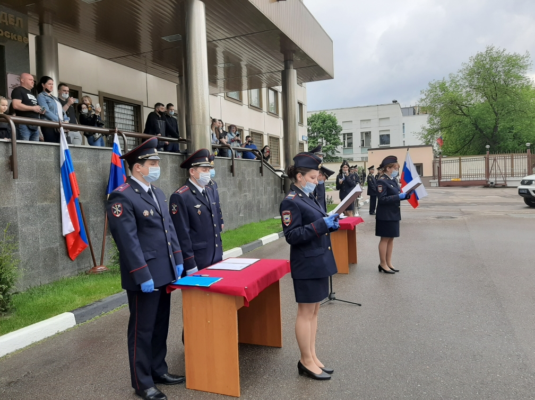
В Управлении Северного округа города Москвы состоялась торжественная церемония принятия Присяги молодыми полицейскими с соблюдением санитарно-эпидемиологических требований. Перед Государственным флагом Российской Федерации в присутствии руководителей, коллег, родных и близких, поступившие на службу в органы внутренних дел сотрудники полиции, присягнули на верность отечеству и её народу.
В праздничном мероприятии приняли участие начальник УВД по САО ГУ МВД России по г. Москве генерал-майор полиции Алексей Ионов, помощник начальника УВД по работе с личным составом подполковник внутренней службы Евгений Иванов, руководители территориальных подразделений округа, председатель Общественного совета при УВД Максим Жаров, настоятель Храма Преподобного Сергия Радонежского на Ходынском поле — Протоиерей Василий Биксей и председатель Совета ветеранов Федор Павлич.
С напутственным словом к молодым полицейским обратился руководитель Управления Алексей Ионов: «Уважаемые сотрудники, от имени руководства поздравляю вас с этим важным и ответственным событием. Принятие Присяги молодыми сотрудниками органов внутренних дел является неотъемлемой частью их вступления на этот нелёгкий, связанный со многими трудностями и опасностями, путь. Желаю вам быть образцом чести и достоинства».
Протоиерей Василий Биксей пожелал полицейским духовно-нравственного развития и доброго здоровья на долгие лета!
В торжественной обстановке полицейские поклялись добросовестно стоять на защите прав и свобод граждан, быть мужественными, честными и бдительными, не щадя своих сил в борьбе с преступностью.
По окончании принятия Присяги под звуки торжественного марша молодые сотрудники прошли по плацу четким шагом, начиная свой путь служения Родине.
Пресс-служба УВД по САО
(495) 601-03-29

Адрес страницы: http://begovoy.mos.ru/objavleniya/security/detail/9987225.html
Управа района Беговой города Москвы

